Název školy: Základní škola Chomutov, Písečná 5144
Název materiálu: VY_52_INOVACE_17_Mechorosty_ev2
Číslo projektu: CZ 1.07/1.4.00/21.3355
Autor: Mgr. Eliška Vokatá
Datum tvorby:19. 9. 2013
Cílový ročník: sedmý
Vzdělávací oblast/obor/okruh: Člověk a příroda/ Přírodopis
Klíčové slovo: mechy, stélka, příchytná vlákna, výtrusy
Anotace: Tento pracovní list slouží k opakování a upevňování učiva mechorostů. Je založen na doplňování pojmů prostřednictvím otázek, úkolů a je doplněn obrázkovým materiálem.

Doplň:
Do mechorostů řadíme____________ a ______________. Tělo játrovek tvoří ______________. Je znakem___________ rostlin. Mají však vyvinutá ________________, která jsou znakem ______________rostlin.
Mechovou rostlinkou tvoří________________ vlákna, l______________ s lístky a někdy ____________ s tobolkou. V té se tvoří ______________, které slouží k _______________.
Popiš obrázek mechové rostlinky:
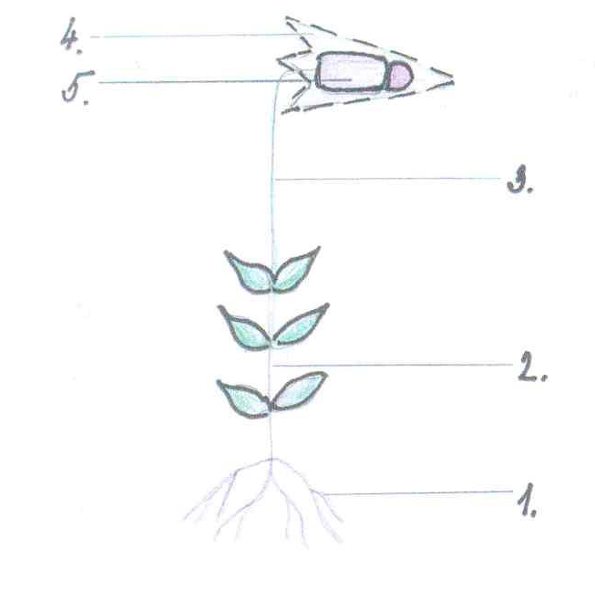
- ______________________
- ______________________
- ______________________
- ______________________
- ______________________

Odpověz:
- Čím se liší příchytné vlákno od kořene?
___________________________________________________________.
- Která skupina mechorostů vykazuje určité znaky těl vyšších rostlin? _______________.
- Jaký význam mají mechorosty? ___________________________________________________________.
- K čemu se používá rašelina? __________________________________.

Řešení:
Doplň:
Do mechorostů řadíme mechy a játrovky. Tělo játrovek tvoří stélka. Je znakem nižších rostlin. Mají však vyvinutá pletiva, která jsou znakem vyšších rostlin.
Mechovou rostlinkou tvoří příchytná vlákna, lodyžka s lístky a někdy štět s tobolkou. V té se tvoří výtrusy, které slouží k rozmnožování.
Popiš obrázek mechové rostlinky:
- Příchytná vlákna
- Lodyžka s lístky
- Štět
- Čepička
- Tobolka
Odpověz:
- Čím se liší příchytné vlákno od kořene? Pouze upevňuje rostlinku k podkladu.
- Která skupina mechorostů vykazuje určité znaky těl vyšších rostlin? Mechy.
- Jaký význam mají mechorosty? Zadržují vodu, zabraňují odnosu vody půdy, zvlhčují ovzduší.
- K čemu se používá rašelina? Zlepšení kvality půdy, léčebné účinky.

